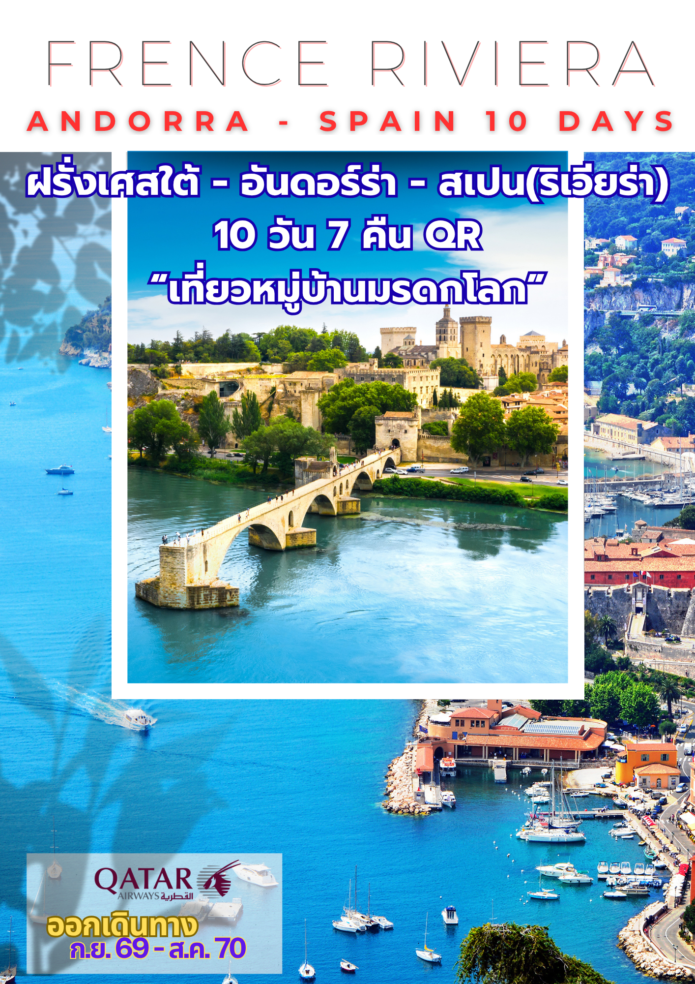
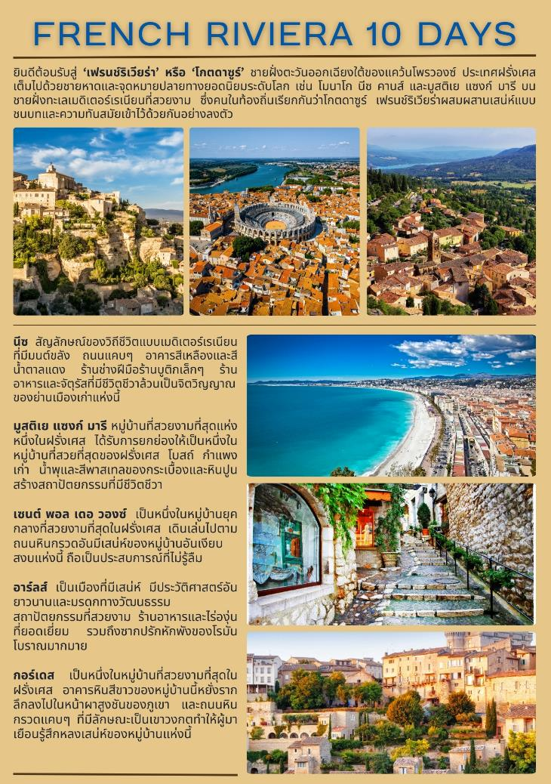
วันแรกของการเดินทาง(1) ท่าอากาศยานสุวรรณภูมิ
23.30 สมาชิกทุกท่านพร้อมกัน ณ ท่าอากาศยานสุวรรณภูมิ อาคารผู้โดยสารขาออกระหว่างประเทศ ชั้น 4 เคาน์เตอร์สายการบินกาตาร์ แอร์เวย์ (เคาน์เตอร์ Q) เจ้าหน้าที่คอยดูแลเช็คสัมภาระและบัตรที่นั่งบนเครื่อง
วันที่สองของการเดินทาง(2) โดฮา – ท่าอากาศยานนานาชาตินีซ – คานน์
นีซ – ชมเมือง
02.30 ออกเดินทางสู่ เมืองนีซ โดยสายการบินกาตาร์ แอร์เวย์ เที่ยวบินที่ QR837
05.30 เดินทางถึง กรุงโดฮา ประเทศกาตาร์ (นำท่านต่อเครื่อง)
08.55 ออกเดินทางสู่ ท่าอากาศยานนานาชาตินีซ โดยสายการบินกาต้าร์แอร์เวย์ เที่ยวบินที่ QR055
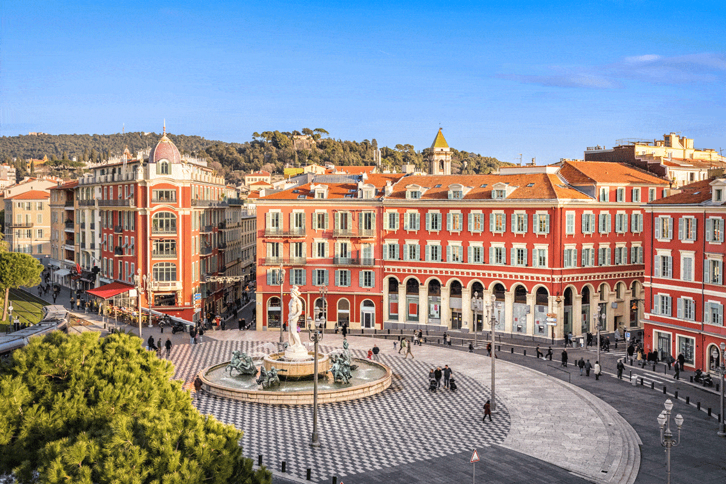
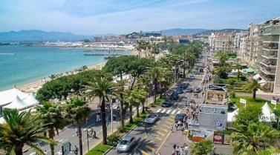
12.55 เดินทางถึงสนามบินนานาชาตินีซ ประเทศฝรั่งเศส หลังผ่านการตรวจคนเข้าเมืองและศุลกากรแล้ว นำท่านออกเดินทางสู่ เมืองคานส์ (Cannes) เป็นเมืองของการท่องเที่ยวฝรั่งเศสตอนใต้ เป็นเมืองที่จัดงานที่มีชื่อเสียงไปทั่วโลก คือ เทศกาลเมืองคานส์ (Cannes Films Festival) เป็นเทศกาลที่มีมาตั้งแต่ปี ค.ศ.1946 ถือเป็นเทศกาลภาพยนตร์ที่เก่าแก่ที่สุดในโลกเทศกาล หนึ่ง อาคารที่ใช้ในการจัดงานเป็นอาคารขนาดเล็กสูง 2-3 ชั้นในช่วงเทศกาล อาคารจึงจะได้รับการตกแต่งให้ดูเลิศหรูอลังการสักครั้งหนึ่ง ที่ ลานด้านหน้าอาคาร มีรอยประทับเท้าพร้อมลายเซ็นของดาราฮอลลีวู้ด มีชื่อหลายคน หากใครที่คลั่งไคล้ดาราแล้วละก็พลาดไม่ได้ที่กับการวัดรอยมือดาราคนโปรดที่หน้าปาเล่ เด เฟสติวาล Palais des Festivals ที่เหล่าดาราชื่อดังทั้งหลายได้ประทับรอยมือไว้ให้เป็นที่ระลึก ผ่านชมท่าจอดเรือยอร์ชลำงาม ๆ ของบรรดามหาเศรษฐีทั้งหลาย นำท่านเข้าสู่ “เมืองนีซ” (NICE) เมืองตากอากาศในเขตโก๊ตดาชูร์ ที่มีชื่อเสียงที่สุดของประเทศฝรั่งเศส นำท่านเที่ยวชม “เมืองเก่านีซ” เก็บภาพคู่กับ “จัตุรัสเมสซิน่า” จัตุรัสซึ่งประดับด้วยไม้ดอกนานาพันธุ์ เช่น ดอกกุหลาบ ทิวลิป เจเรเนียม ฯลฯ ผลัดเปลี่ยนไปตามฤดูกาล นอกจากนั้นยังมีน้ำพุสวยงามและอาคารทรงคลาสสิกตั้งอยู่เรียงราย ซึ่งนิยมทาสีสันสดใสตามแบบอาคารสถาปัตยกรรมทางตอนใต้ของฝรั่งเศสเป็นย่านซื้อของฝากจากนีซในราคาถูก มีไอศกรีมแบบอิตาเลี่ยนให้ชิม เป็นที่อยู่ของพวกคนพื้นเมือง
มีโบสถ์เก่าสมัยคริสต์ศตวรรษที่18 นำท่านชม โบสถ์รัสเซีย ST.NICOLAS (EGLISE RUSSE) เป็นโบสถ์รัสเซียแห่งเดียวที่ถูกสร้างนอกรัสเซียที่ใหญ่ที่สุดในยุโรป
ค่ำ บริการอาหารมื้อค่ำ ณ ภัตตาคาร / จากนั้น นำท่านเดินทางเข้าสู่ ที่พัก
พักที่: NICE RIVIERA HOTEL / หรือที่พักระดับใกล้เคียง
วันที่สามของการเดินทาง(3) นีซ – มอนติ คาร์โล(โมนาโค) – ชมเมือง
เซนต์ พอล เดอ วองซ์ – พรอมเมอนาด เดส์ อองเกลส์
เช้า บริการอาหารมื้อเช้า ณ ห้องอาหารของโรงแรมที่พัก
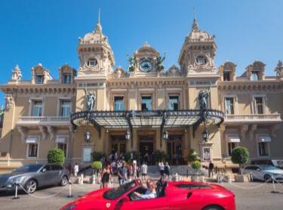
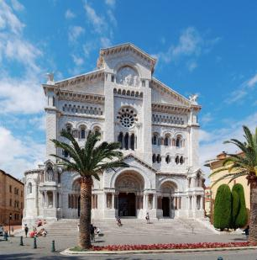
นำท่านเดินทางสู่ มลรัฐโมนาโค รัฐอิสระที่ตั้งอยู่ทางตอนใต้ของฝรั่งเศส แวะชมเมืองมอนติคาร์โล เมืองหลวงของประเทศโมนาโค ซึ่งเป็นที่ประทับของเจ้าผู้ครองแคว้นตั้งอยู่บนหน้าผาสูง 60 เมตร ตามสไตล์ชัยภูมิของอัศวินในยุคกลาง นำท่านชมลานพระราชวังแห่งโมนาโค(Palace Square) ซึ่งเป็นที่ประทับของประมุขแห่งรัฐโมนาโคในปัจจุบันชมวิวทิวทัศน์โดยรอบของโมนาโค และสามารถมองเห็นท่าเรือซึ่งมีเรือยอร์ชจอดอยู่เรียงราย นำท่านเข้าชมภายในวิหารโมนาโค ที่สร้างในรูปแบบ นีโอ โรมานซ์ และเป็นที่ฝังพระศพของเจ้าหญิงเกรซแห่งโมนาโกและเจ้าชายเรนิเยร์ พระสวามี นำท่านเก็บภาพความหรูหรา ของคาสิโน และโรงแรมเดอะปารีส โรงแรมสุดหรูของมอนติ คาร์โล เดินเล่นไปตามทางเดินในเมือง ซึ่งสองข้างทางเต็มไปด้วยอาคารบ้านเรือนร้านค้า ที่มีรูปแบบสถาปัตยกรรมอันงดงามตื่นตาตื่นใจมากมาย เมืองโมนาโคแม้จะเป็นเมืองเล็กๆที่มีธรรมชาติรายล้อม มากมายแต่ก็เต็มไปด้วยวัฒนธรรม และความงามของสถานที่อันยิ่งใหญ่มากมายกลมกลืนไปกับธรรมชาติได้อย่างลงตัว
เที่ยง บริการอาหารมื้อกลางวัน ณ ภัตตาคาร
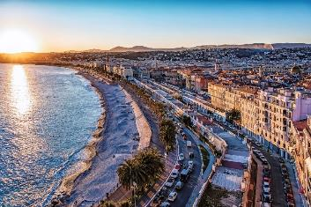
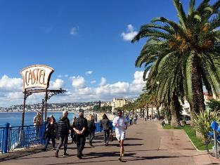
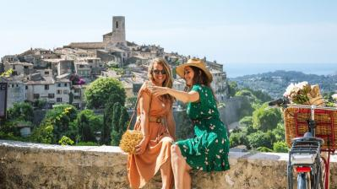
บ่าย นำท่านออกเดินทางสู่หมู่บ้านเซนต์ พอล เดอ วองซ์ (Saint Paul de Vence) เป็นหมู่บ้านในยุคสมัยกลางที่ตั่งอยู่บนเนินเขาของฝรั่งเศสที่ยังคงสภาพดั้งเดิมไว้อย่างค่อนข้างสมบูรณ์ ตั้งอยู่ท่ามกลางหุบเขา และมีกำแพงหินล้อมรอบหมู่บ้านแบบโบราณ ที่มีลักษณะคล้ายๆปราสาท มีกำแพงเมืองไว้ล้อมรอบ ทางเดินในหมู่บ้านจะเป็นมีตรอกเล็กตรอกน้อยผสมปนเปกันไป ระหว่างบ้าน, ร้านค้าแกลเลอรี่ของศิลปิน รูปแบบการก่อสร้างเป็นแบบโบราณที่ใช้หินในการก่อสร้างบ้าน ในหมู่บ้านได้ถูกปรับปรุงให้เป็นร้านค้า ร้านแสดงสินค้าพวกศิลปะ และหัตถกรรม เช่น เครื่องถัก ตุ๊กตาผ้าแต่งตัวแบบวัฒนธรรมอันเก่าแก่ สร้อยหิน รวมทั้งภาพวาดต่าง ๆ สวยงามมาก / ได้เวลาสมควรนำท่านกลับเข้าสู่เมืองนีซ นำท่านเข้าสู่บริเวณถนนเลียบชายหาด “พรอมเมอนาด เดส์ อองเกลส์” “The Promenade des Anglais” ทางเดินเลียบชายฝั่งเมดิเตอร์เรเนียนของเมืองนีซ ประเทศฝรั่งเศส ทอดยาวจากสนามบินทางทิศตะวันตกไปจนถึงท่าเรือเคว เดส์ เอตาส์-ยูนิส ทางทิศตะวันออก เป็นระยะทางประมาณ 7 กิโลเมตร เป็นทางเดินเลียบชายหาดที่สวยและโด่งดังมากทที่สุดในประเทศฝรั่งเศส ชื่อของทางเดินนี้มาจากขุนนางชาวอังกฤษที่เดินทางมายังเมืองนีซในศตวรรษที่ 18 เพื่อสัมผัสอากาศบริสุทธิ์ที่ดีต่อสุขภาพ ในเวลานั้นทางเดินแนวชายหาด ยังไม่เรียบสม่ำเสมอนัก และเนื่องจากขุนนางและภริยาต้องการความสะดวกสบายในการเดินเที่ยว จึงได้สร้างทางเดินริมทะเลขึ้น (ด้วยฝีมือและเงินทุนของชาวอังกฤษ) ชื่อโรงแรมต่างๆ ในภาษาอังกฤษ เช่น เวสต์มินสเตอร์ และเวสต์เอนด์ ซึ่งยังคงเป็นเครื่องยืนยันถึงอิทธิพลของชาวอังกฤษที่มีต่อสถานที่แห่งนี้
ค่ำ บริการอาหารมื้อค่ำ ณ ภัตตาคาร / จากนั้นนำท่านเดินทางเข้าสู่ที่พัก
พักที่: NICE RIVIERA HOTEL / หรือที่พักระดับใกล้เคียง
วันที่สี่ของการเดินทาง(4) นีซ – สะพานกาเลตัส – ชมวิวทะเลสาบแซ็งต์-ครัวซ์
หมู่บ้าน มูสติเย แซงก์ มารี – วาลองโซ(พ.ค.-ส.ค.) – ล็อคซิแทน – มาร์เซย์
เช้า บริการอาหารมื้อเช้า ณ ห้องอาหารของโรงแรมที่พัก
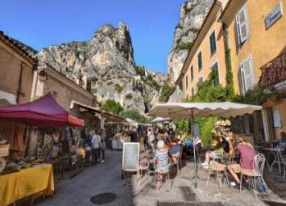
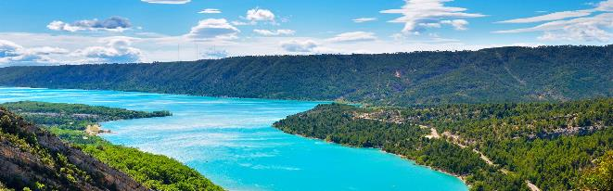
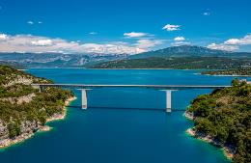
นำท่านเดินทางสู่จุดชมวิวทะเลสาบแซ็งต์-ครัวซ์ (Lake of Sainte-Croix) ทะเลสาบแห่งนี้สร้างขึ้นโดยฝีมือมนุษย์ จากการสร้างเขื่อนกั้นางของแม่น้ำแวร์ดง ในปี พ.ศ.2517 ทะเลสาบแห่งนี้ตั้งอยู่ระหว่างอาลป์-เดอ-โอต-โพรวองซ์และวาร์ ถือเป็นหนึ่งในทะเลสาบที่สวยงามและได้รับความนิยมมากที่สุดในโพรวองซ์ ในช่วงฤดูร้อน ริมฝั่งทะเลสาบจะเต็มไปด้วยนักท่องเที่ยวและคนท้องถิ่นที่แห่กันมาพักผ่อนริมฝั่งเพื่อแสวงหาความสดชื่น ทิวทัศน์รอบทะเลสาบงดงามตระการตา ท่ามกลางต้นโอ๊กและต้นสน เนินเขาของเทือกเขาโอต์วาร์ ที่ราบสูงวาล็องโซล และช่องเขาแวร์ดง จากนั้นออกเดินทางสู่ “หมู่บ้านที่สวยที่สุดในเขตตอนใต้ประเทศฝรั่งเศส” หมู่บ้าน มูสติเย แซงก์ มารี (Moustiers-Sainte-Marie) หรืออีกชื่อหนึ่งคือ หมู่บ้านแห่งดวงดาว ตั้งอยู่ระหว่างหน้าผา 2 หน้าผาด้วยกันใน Provence-Alpes-Côte d'Azur หมู่บ้านนี้ตั้งอยู่ 760 เมตรเหนือระดับน้ำทะเล มีผู้อยู่อาศัยเพียง 694 คนเท่านั้น เป็นหมู่บ้านที่สวยงามมากที่สุดจนได้รับเลือกให้เป็น Un Les Plus Beaux Village De France (One of the most beautiful villages of france) นำชมจุดสำคัญที่สุดของเมืองนี้ อันได้แก่ ดวงดาว (I’Etoile) ซึ่งมีเรื่องเล่าขานต่อกันมาว่า อัศวินคนหนึ่งซึ่งตกไปเป็นเชลยศึกในช่วงสงครามครูเสด ได้ตั้งอธิษฐานว่า “หากมีโอกาสได้กลับบ้านอีกครั้ง จะนำดวงดาวไปแขวนไว้ระหว่างยอดเขา ณ หมู่บ้านของข้า” แสดงว่าคำอธิษฐานของเขาคงเป็นจริง จึงมีดาวแขวนให้เราเห็นอยู่จนทุกวันนี้ สำหรับ I’Etoile ถือเป็นสัญลักษณ์ของความสมหวังในการขอพร มี
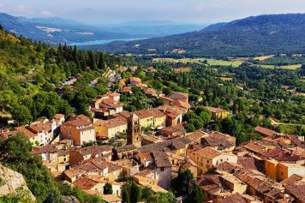
ขนาดวัดได้ 1.25 เมตร ส่วนโซ่ที่แขวนดาวไว้ยาว 135 เมตร น้ำหนัก 150 กิโลกรัม และมิได้คงทนถาวรตลอดไปในรอบหนึ่งร้อยปี จะมีอันตกลงมา แล้วต้องเปลี่ยนขึ้นไปใหม่อยู่ 2 ครั้งด้วยกัน เนื่องจากเมืองนี้ตั้งอยู่บนภูเขา ความสวยงามอีกอย่างหนึ่งคือ การได้เห็นบ้านเรือนสวยๆ โดยมีฉากหลังเป็นภูเขา ท้องฟ้า และแน่นอน เมื่อมองดีๆ จะมีดาวดวงนั้นปรากฎให้เห็นอยู่ด้วย ไฮไลท์ของหมู่บ้านแห่งนี้อีกหนึ่งอย่างคือ เครื่องปั้นดินเผาที่เรียกว่า Faïence เป็นภาชนะที่ทำจากดินเผา เครื่องเซรามิก ที่นี่ทำกันมาเนิ่นนานตั้งแต่ศตวรรษที่ 17 ได้ชื่อว่าเป็นเครื่องดินเผาที่ทำได้ประณีตที่สุดในประเทศ ถึงขนาดพระเจ้าหลุยส์ที่ 14 ยังโปรดให้สั่งเข้าไปใช้ภายในวังอีกด้วย

เที่ยง บริการอาหารมื้อกลางวัน ณ ภัตตาคาร
หลังอาหารนำท่านเดินทางสู่เขต “วาล็องโซล” (Valensole) (69 กม.) ‘เมืองหลวงของภูมิภาคลาเวนเดอร์’ตั้งอยู่ใจกลางที่ราบสูงวาล็องโซลตั้งอยู่ที่ระดับความสูง 500 เมตรทางใต้ของเทือกเขาแอลป์-เดอ-โอต-โพรวองซ์ ชมทุ่งลาเวนเดอร์สีม่วงสดใสโดยมีเทือกเขาแอลป์ที่ปกคลุมด้วยหิมะเป็นฉากหลัง วาลองโซลเป็นเมืองที่สวยงามในโพรวองซ์ซึ่งตั้งอยู่บนเนินเขาที่มองเห็นหุบเขาลาเวนเดอร์ และเป็นสถานที่ที่ต้องไปชมเมื่อมาเยือนฝรั่งเศสตอนใต้
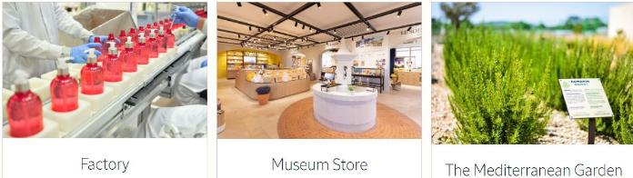
*** หมายเหตุ...ทุ่งดอกลาเวนเดอร์จะมีให้ท่านเห็น ปลายเดือนพฤษภาคม – ต้นเดือนสิงหาคมเท่านั้น ***
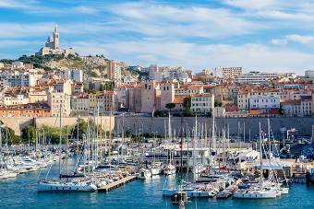
นำท่านชมขั้นตอนการผลิตและเลือกซื้อสินค้าพื้นเมืองใน พิพิธภัณฑ์ล็อคซิแทน L'Occitane Museum Provence เข้าเยี่ยมชม The Unique World of L'Occitane en Provence ที่รวมเอาโรงงาน พิพิธภัณฑ์ และสวนขนาดใหญ่ มาไว้ในที่เดียวโรงงาน L’OCCITANE en Provence https://www.loccitane.com/factory-tour จากนั้นนำท่านเดินทางสู่เมืองท่ามาร์เซย์ นำท่านชมเมือง ‘มาร์เซย์’ (Marseille) เมืองท่าที่สำคัญของประเทศฝรั่งเศส เป็นเมืองชายหาดริเวียร่าที่งดงาม ซึ่งได้ชื่อว่าเป็นประตูเมดิเตอร์เรเนียนของฝรั่งเศส มาร์เซย์เป็นที่รู้จักในฐานะสะพานเชื่อมระหว่างแอฟริกาเหนือและยุโรป เป็นเมืองที่จะทำให้คุณหลงเสน่ห์ด้วยน้ำทะเลสีฟ้าสวยงามและเมืองเก่าที่มีคุณค่าทางประวัติศาสตร์ ชมย่าน ท่าเรือ Vieux ที่มีชีวิตชีวา ล้อมรอบไปด้วยอาคารเก่าแก่และเต็มไปด้วยเรือประมง ให้ความรู้สึกราวกับว่าหยุดนิ่งอยู่ในกาลเวลา และควรเป็น Old Port of Marseille มีอายุย้อนไปถึง 600 ปีก่อนคริสตกาล ที่มีป้อมปราการเก่าแก่ตั้งตระหง่านที่ริมน้ำ และมหาวิหารบนยอดเขา และคาเฟ่เรียบๆ ที่เรียงรายอยู่ตามถนน
ค่ำ บริการอาหารมื้อค่ำ ณ ภัตตาคาร
พักที่: MERCURE PONT D’AVGNON / หรือที่พักระดับใกล้เคียง
วันที่ห้าของการเดินทาง(5) มาร์เซย์ – กอร์เดส – น็อทร์ดาม เด เซนองก์ – อาวีญง
เช้า บริการอาหารมื้อเช้า ณ ห้องอาหารของโรงแรมที่พัก
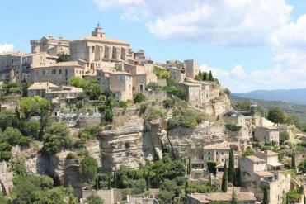
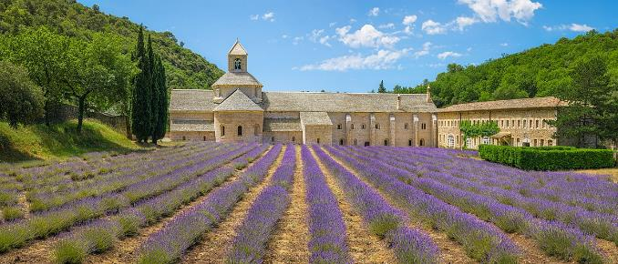
นำท่านออกเดินทางสู่ “เมืองกอร์เดส” (Gordes) นำท่านชมหมู่บ้านกอร์เดส เป็นหมู่บ้านที่ได้รับการโหวดให้เป็นหนึ่งในหมู่บ้านบนยอดเขาที่สวยที่สุดในฝรั่งเศสตอนใต้ และสวยที่สุดในแคว้นโพรวองซ์ ตัวเมืองที่น่ารักมี ถนนที่ปูด้วยหินแบบโบราณ ผ่านบ้านเรือนที่ได้รับการอนุรักษ์ รวมถึงโบสถ์และปราสาทเก่า ตัวปราสาทตั้งอยู่เหนือสุดของหมู่บ้าน ท่านสามารถมองเห็นวิวทิวทัศน์ที่สวยงามของภูเขาและ พื้นที่รอบๆเมืองได้อย่างชัดเจน ปราสาทกอร์เดส ได้สร้างขึ้นในปี ค.ศ.1031 และได้รับการบูรณะใหม่ ในปี ค.ศ.1525 ปัจจุบันเป็นเสมือนเป็นสัญลักษณ์ที่สำคัญของตัวเมือง อิสระทุกท่านเก็บภาพ และเลือกซื้อของที่ระลึกตามอัธยาศัย ได้เวลาสมควรนำท่านเก็บภาพ บริเวณอาสนวิหาร "น็อทร์ดาม เด เซนองก์" Abbey Notre-Dame de Sénanque ซึ่งก่อตั้งขึ้นในปีค.ศ. 1148 ภายใต้การอุปถัมภ์ของ “อัลฟานต์ บิชอปแห่งคาแว็ยง” และ “ราโมน เบเรนเกที่ 2 เคานต์แห่งบาร์เซโลนา” เป็นที่อยู่อาศัยของชุมชนภิกษุนิกายยากจน กลุ่มแรก เมื่อถึงปี 1152 ปัจจุบันมีนักท่องเที่ยวมาเก็บภพในบริเวณนี้มากมายจนกลายเป็นภาพจำของฝรั่งเศสใต้ไปแล้ว
เที่ยง บริการอาหารมื้อกลางวัน ณ ภัตตาคาร
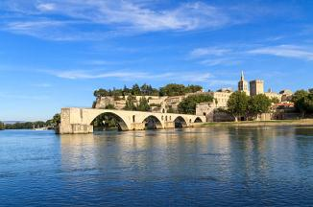
นำท่านออกเดินทางสู่ “เมืองอาวีญง” (Avignon) นำท่านชมเมืองอาวีญง (Avignon) ตัวเมืองตั้งอยู่ริมฝั่งแม่น้ำโรน ในปัจจุบันเป็นเมืองที่มีขนาดใหญ่ที่สุด และยังเป็นเมืองหลวงของจังหวัดโวกลูซ อาวีญง ได้ถูกขนานนามว่า “เมืองแห่งพระสันตะปาปา” เนื่องจากในอดีตนั้นเคยเป็นที่ประทับของสมเด็จพระสันตะปาปา ตั้งแต่ปี ค.ศ. 1309 - ค.ศ. 1423 ในช่วงของการแตกแยกครั้งใหญ่ของคริสตจักร (Catholic Schism) นอกจากนี้อาวีญงยังเป็นหนึ่งในไม่กี่เมืองในประเทศฝรั่งเศสที่ยังมีกำแพงเมืองเก่าที่ยังอยู่ในสภาพสมบูรณ์ และยังมีศูนย์ประวัติศาสตร์ พระราชวังพระสันตะปาปา นำท่านเดินชมสะพานอาวีญง หรือสะพาน (Pont Saint-Bénézet) สร้างขึ้นระหว่างปี 1177 ถึง 1728 แต่สะพาน แห่งแรกได้ถูกทำลายไปในช่วงสงครามครูเสด และได้สร้างขึ้นใหม่ในปี ค.ศ.1234 ตัวสะพานถูกสร้างขึ้นใหม่ด้วยซุ้มหิน แต่หลังจากนั้นตัวสะพานไม่ได้รับการบูรณะเนื่องจากประตูโค้งมักพังทลายลงทุกครั้งที่เกิดน้ำท่วม จากแม่น้ำโรน (Rhône) เนื่องจากมีค่าใช้จ่ายสูงในการบูรณะ ปัจจุบันเหลืออยู่เพียงสี่โค้ง ซึ่งยังอยู่ในสภาพดี ซึ่งทั้งหมดนี้ได้รับการขึ้นทะเบียนเป็นมรดกโลกโดยองค์การยูเนสโก เมื่อปีค.ศ. 1995 มีเวลาให้ท่านเก็บภาพตัวเมืองเก่า และพระราชวัง แห่ง สันตะปาปา(Palais des Papes) ตามอัธยาศัย
ค่ำ บริการอาหารมื้อค่ำ ณ ภัตตาคาร
พักที่: MERCURE PONT D’AVGNON / หรือที่พักระดับใกล้เคียง
วันที่หกของการเดินทาง(6) เข้าชมพระราชวัง “สันตะปาปา” – นีมส์ – ชมเมือง
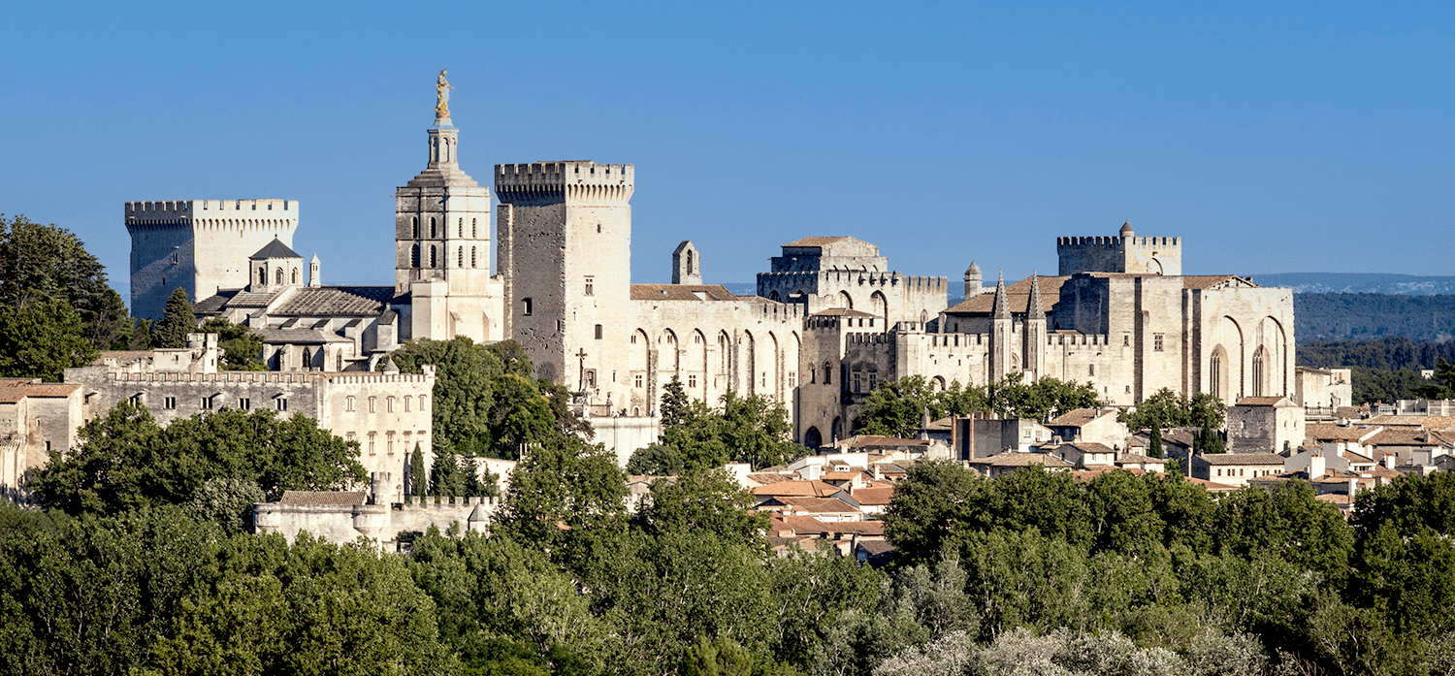
ชมเมืองอาร์ลส์ – มองค์เปล์ลิเยร์
เช้า บริการอาหารมื้อเช้า ณ ห้องอาหารของโรงแรมที่พัก
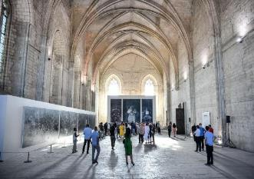
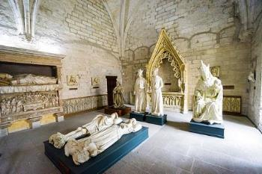
นำท่านเข้าชมภายในสันตะปาปา (Palais des Papes) เป็นหนึ่งในอาคารกอธิคยุคกลางที่ใหญ่ที่สุดและสำคัญที่สุดในยุโรป เดิมทีเป็นป้อมปราการและพระราชวัง เป็นที่ประทับของพระสันตะปาปา เคยเป็นที่ประทับของศาสนาคริสต์ตะวันตกในช่วงศตวรรษที่ 14 มีการประชุมลับของพระสันตะปาปา 6 ครั้งในพระราชวัง ซึ่งนำไปสู่การเลือกตั้งพระสันตะปาปาเบเนดิกต์ที่ 12 ในปี ค.ศ. 1334 พระสันตะปาปาเคลเมนต์ที่ 6 ในปี ค.ศ. 1342 พระสันตะปาปาอินโนเซนต์ที่ 6 ในปี ค.ศ. 1352 พระสันตะปาปาเออร์บันที่ 5 ในปี ค.ศ. 1362 พระสันตะปาปาเกรกอรีที่ 11 ในปี ค.ศ. 1370 และพระสันตะปาปาเบเนดิกต์ที่ 13 ในปี ค.ศ. 1394 ในปี ค.ศ. 1995 พระราชวังเดปาปส์ ได้รับการขึ้นทะเบียนเป็นมรดกโลกขององค์การยูเนสโก เนื่องจากมีสถาปัตยกรรมอันโดดเด่นและความสำคัญทางประวัติศาสตร์สำหรับตำแหน่งพระสันตะปาปา พระราชวังที่มีป้อมปราการแข็งแกร่งที่สุดในโลก” ตามที่นักเขียนฟรัวซาร์ทบรรยายไว้ ผสมผสานอย่างลงตัวกับเมืองและโรเชเดส์ดอมส์ ผสมผสานภูมิทัศน์อันโดดเด่น ภายในพระราชวัง ลวดลายตกแต่งอันวิจิตรประณีตจาก
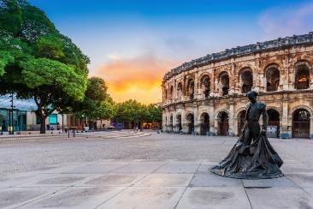
ศตวรรษที่ 14 สะท้อนให้เห็นถึงความงดงามของราชสำนักพระสันตะปาปาและความทะเยอทะยานทางศิลปะ นำท่านออกเดินทางสู่ “เมืองนีมส์” (Nimes) (ระยะทาง 40 ก.ม.) เข้าสู่ ตัวเมืองนีมส์เป็นเมืองที่ได้รับความนิยมจากนักท่องเที่ยวอย่างมาก โดยเฉพาะอย่างยิ่งโบราณสถานของชาวโรมันและเมืองเก่าสุดคลาสสิคที่ยังเหลืออยู่ นำท่านเก็บภาพสนามกีฬาโรมัน ที่มีอายุถึง 2,000 ปี ปัจจุบันนี้ยังคงใช้เป็นสถานที่สำหรับจัดงานคอนเสิร์ตและประเพณีการต่อสู้วัวกระทิง อิสระทุกท่านเก็บภาพความสวยงามตามอัธยาศัย
เที่ยง บริการอาหารมื้อกลางวัน ณ ภัตตาคาร
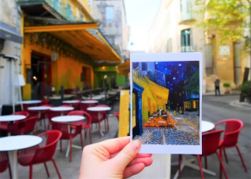
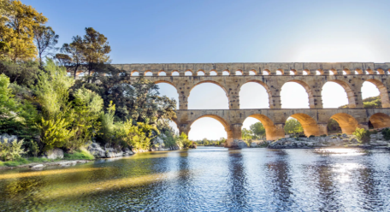
นำท่านเข้าชมและเก็บภาพกับ “ปอง ดู การ์ด” (Pont du Gard) สะพานส่งน้ำอันยิ่งใหญ่และสวยงามที่มีความสูงถึง 49 เมตร ซึ่งถือว่าเป็นสะพานที่สูงที่สุดที่เคยสร้างมา มี อายุเก่าแก่ถึง 2,000 ปี จากนั้นนำท่านออกเดินทางสู่ “เมืองอาร์ลส์” (Arles) เดินทางถึงเมืองอาร์ล (Arles ) นำท่านชมเมืองอาร์ลส์ เมืองงที่มีความโดดเด่นในด้านของโบราณสถานสำคัญที่มีมาตั้งแต่ยุคสมัยโรมันและด้วยประวัติศาสตร์อันยาวนานของเมืองนั่นเอง ที่เป็นสาเหตุให้องค์การยูเนสโก ยกให้เมืองอาร์ลส์ เป็นมรดกโลกไปในปี ค.ศ.1981 ชม โบสถ์แซงต์ โทรแปงค์ (St.Trophime Church) ชม โรงละครโรมันและคริปโตปอรติคุส (Roman theatre and Cryptoporticus) และสนามกีฬาโรมันโบราณ (Roman Arena) หรือ โรมัน แอมฟิเธียเตอร์ (Roman Ampthitheatre) ตึกรูปร่างทรงกลมขนาดใหญ่ ที่สร้างขึ้นประมาณ ช่วงศตวรรษที่ 1 ภายในตัวเมืองมีอัฒจันทร์สำหรับคนนั่งชมการแสดงต่าง ๆ หนึ่งในโบราณสถานโรมันที่ถูกยกให้เป็นมรดกโลกของเมืองอาร์ลส์ และที่สำคัญไม่แพ้สิ่งก่อสร้างคือ จิตรกรระดับโลก วินเซนท์ แวนโก๊ะ ได้ย้ายมาอยู่ที่เมืองอาร์ลในช่วงปลายของชีวิต เนื่องจากวิวทิวทัศน์และบรรยากาศชนบทของเมืองนี้สวยงามยิ่งนัก จนกลายเป็น
แรงขับเคลื่อนให้ แวนโก๊ะได้สร้างผลงานชั้นยอดที่นี่จำนวนมาก เป็นภาพเขียน 200 ภาพ ภาพสเก็ตช์ และภาพสีน้ำอีกกว่า 100 ภาพ เขาเขียนภาพการเก็บเกี่ยว ภาพทุ่งข้าวสาลี และภาพสถานที่น่าสนใจ โดยใช้สีเหลือง สีน้ำเงินเข้ม และสีม่วงอ่อนเป็นหลัก นำท่านเก็บภาพร้านกาแฟคาเฟ่ ลา นุย (Le Café La Nuit) ที่โด่งดัง เนื่องจากเป็นร้านกาแฟที่อยู่ในภาพวาดของแวนโก๊ะ / นำท่านเดินทางสู่เมืองมองค์เปล์ลิเยร์
ค่ำ บริการอาหารมื้อค่ำ ณ ภัตตาคาร / จากนั้น นำท่านเดินทางเข้าสู่ โรงแรมที่พัก
พักที่ : MERCURE MONTPELLIER CENTRE COMEDIE / หรือที่พักระดับใกล้เคียง
วันที่เจ็ดของการเดินทาง(7) มองค์เปล์ลิเยร์ – การ์กาซอน – ชมเมืองเก่า อันดอร์รา ลาเวลลา
ชมเมืองเก่าเลส เอสคัลเดส
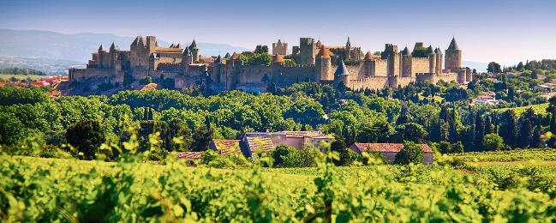
เช้า บริการอาหารมื้อเช้า ณ ห้องอาหารของโรงแรมที่พัก
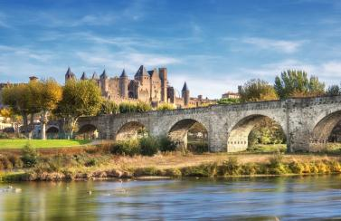
นำท่านเดินทางสู่ “เมืองการ์กาซอน” (Carcassonne) คืออีกเมืองท่องเที่ยวที่มีชื่อเสียงของแคว้นล็องก์ดอค-รูซียง และยังเป็นเมืองที่มีประวัติศาสตร์อันเก่าแก่มาตั้งแต่ยุคสมัยก่อนโรมันซึ่งได้รับการยอมรับว่าเป็นเมืองป้อมปราการยุคกลางที่โดดเด่นแห่งหนึ่งของประเทศฝรั่งเศส นำชม “เมืองการ์กาซอน” แยกออกเป็นสองส่วน “Cité de Carcassonne” เมืองเก่าล้อมรอบด้วยกำแพงเมือง และ “Ville Basse” เป็นเมืองใหม่เป็นบริเวณปริมณฑลรอบตัวเมืองเก่านั่นเองป้อมปราการยุคกลางประจำเมือง แต่ก่อนจะเข้าไปสู่อาณาเขตป้อมปราการนั้น ผ่านชมสะพานวิเยอร์ (Pont Vieux) ที่สร้างขึ้นเพื่อใช้ในการข้ามแม่น้ำโอด (Aude) ป้อมปราการกาการ์ซอน (Fortress of Carcassonne) ป้อมปราการยุคกลางที่โดดเด่น ซึ่งภายในป้อมปราการนั้นประกอบไปด้วยถนนและโบสถ์สมัยโกธิค ซึ่งอยู่เขตของกำแพงขนาดใหญ่จำนวนสองชั้นและหอ 53 หอ เพื่อล้อมรอบปราสาทและอาคารโดยรอบกำแพง ปราสาทการ์กาซอน (Carcassonne Castle) เป็นปราสาทที่ตั้งอยู่ภายในรั้วกำแพงเมือง อีกทั้งยังเป็นศูนย์กลางของกาการ์ซอนยุคกลาง ซึ่งต่อมาได้รับการขึ้นทะเบียนเป็นมรดกโลกโดยองค์การยูเนสโกในปี ค.ศ. 1997 นำท่านเดินทางสู่ “อันดอร์รา ลาเวลลา” (คาตาลัน: Andorra la Vella)
เที่ยง บริการอาหารมื้อกลางวัน ณ ภัตตาคาร
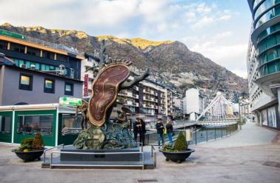
นำท่านชมเมืองอันดอร์รา ลาเวลลา เป็นเมืองหลวงกลางหุบเขาของประเทศอันดอร์ราซึ่งตั้งอยู่บนความสูง 1,023 เมตรเหนือระดับน้ำทะเลเทือกเขาพิเรนีส ระหว่างประเทศฝรั่งเศสกับประเทศสเปน อุตสาหกรรมหลักของเมืองคือด้านการท่องเที่ยว ถึงแม้ว่าประเทศจะมีรายได้นำเข้าจากการเป็นแหล่งหลบภาษี นอกจากนั้นยังมีสินค้าพื้นเมืองอย่างเฟอร์นิเจอร์และบรั่นดี นำท่านเก็บภาพบริเวณสะพานปารีส (Pont de Paris) ซึ่งเป็นสัญลักษณ์ของเมืองหลวงแห่งนี้ อิสระทุกท่านเดินเล่นเลือกซื้อของและเก็บภาพบรรยากาศในเขตเมืองเก่าตามอัธยาศัย
ค่ำ บริการอาหารมื้อค่ำ ณ ภัตตาคาร
พักที่ : ROC BLANC HOTEL / หรือที่พักระดับใกล้เคียง
วันที่แปดของการเดินทาง(8) เลส เอสคัลเดส – นั่งกระเช้าสู่มอนต์เซอร์รัต
มหาวิหารซานตามาเรีย เดอ มอนเซอร์รัต – บาร์เซโลน่า – La Roca Village Outlet
เช้า บริการอาหารมื้อเช้า ณ ห้องอาหารของโรงแรมที่พัก
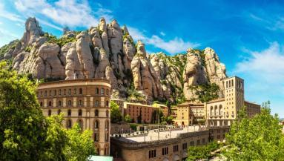
นำท่านเดินทางสู่ “มอนต์เซอร์รัต” (Montserrat) แคว้นคาตาโลเนีย เสน่ห์ความเก่าแก่แห่งสเปน สถานที่ท่องเที่ยวและโบราณสถานที่มีชื่อเสียงหลายแห่งมักจะมีเสน่ห์และเอกลักษณ์เฉพาะตัวแตกต่างกันไป นำท่านขึ้นสู่ “ยอดเขามอนต์เซอร์รัต” ภูเขาศักดิ์สิทธิ์ (อาจสลับเปลี่ยนเป็นขึ้นหรือลงโดยกระเช้าแทน ทั้งนี้ขึ้นอยู่กับเวลาและคิวการรอกระเช้าโดยสาร) เพื่อชมความงดงามของมหาวิหาร “ซานตามาเรีย เดอ มอนต์เซอร์รัต” (Benedictine monastery of Santa Maria de Montserrat ) มีความพิเศษคือตั้งอยู่ในหุบเขาที่มีระดับความสูงประมาณ 1,200 เมตร และลักษณะของภูเขาที่มีรูปร่างหยักและสูงใหญ่ ความแปลกนี้คงเป็นจุดหนึ่งที่ทำให้ผู้คนหลั่งไหลกันมาท่องเที่ยว
เที่ยง บริการอาหารมื้อกลางวัน ณ ภัตตาคาร
บ่าย ได้เวลาอันสมควร นำท่านสู่ La Roca Village Outlet เชิญท่านช้อปปิ้งสินค้าแบรนด์เนมชั้นนำมากมาย อาทิ Armani, Burberry, Calvin Klein, Coach, Escada, Gucci, Guess, Hugo Boss, Kipling, L’Occitane, Levi’s, Lacoste, Loewe, Michael Kors, Nike, Polo, Puma, Ray-Ban, Samsonite, Superdry, Swarovski , Tag Heuer, Tommy Hilfiger, The North Face, Timberland, Tumi, Versace, Zegna ฯลฯ
ค่ำ อิสระกับอาหารมื้อค่ำตามอัธยาศัยเพื่อความสะดวกในการช้อปปิ้งของทุกท่าน
พักที่: AC HOTEL SANTS BY MARRIOTT HOTEL / หรือที่พักระดับใกล้เคียง
วันที่เก้าของการเดินทาง(9) บาร์เซโลน่า – เข้าชมมหาวิหารซากราด้า ฟามิเลีย – ชมเมือง ถนนลารัมบลา – ช้อปปิ้ง – สนามบินบาร์เซโลน่า – โดฮา
เช้า บริการอาหารมื้อเช้า ณ ห้องอาหารของโรงแรมที่พัก
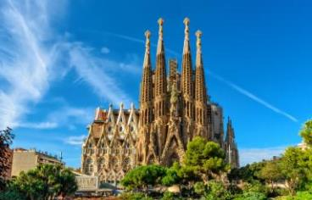
นำท่านชม “กรุงบาร์เซโลน่า” (Barcelona) ตั้งอยู่ทางทิศตะวันออกเฉียงเหนือมีพรมแดนติดกับประเทศฝรั่งเศส และขนาบข้างด้วยทะเลเมดิเตอร์ริเนียน นำท่านชมความงามของ “เมืองบาร์เซโลน่า” แวะบันทึกภาพกับ สนามกีฬาโอลิมปิค 1992 ผ่านชม อนุสาวรีย์ คริสโตเฟอร์ โคลัมบัส นักเดินเรือผู้ยิ่งใหญ่ที่ออกเดินทางจากกรุงบาร์เซโลนา ไปพบหมู่เกาะแคริบเบียนและทวีปอเมริกาในปี ค.ศ.1492 ชมความงามของเมืองบาร์เซโลนา บนยอดเขา “มองต์จูอิค” (Mont Juic) จากนั้น เข้าชมมหาวิหารซากราด้า ฟามิเลียร์ (Sagrada Familia) สัญลักษณ์แห่งสิ่งศักดิ์สิทธิ์ที่สูงใหญ่ถึง 170 เมตร ออกแบบก่อสร้างอย่างสวยงามแปลกตา ตั้งแต่ปี ค.ศ.1882 เป็นผลงานชั้นยอดที่แสดงถึงอัจฉริยภาพของ อันโตนี เกาดี้ สถาปนิกที่มีชื่อเสียงที่สุดของบาร์เซโลนา
เที่ยง บริการอาหารกลางวัน ณ ภัตตาคาร
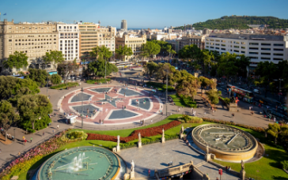
บ่าย หลังอาหาร เข้าสู่ จัตุรัสคาตาลุนญ่า (Plaça Catalunya) จัตุรัสที่มีชีวิตชีวาแห่งนี้เป็นหัวใจของบาร์เซโลนา จัตุรัสแห่งนี้เปิดโดยกษัตริย์อัลฟองโซที่ 13 ในปี 1927 พื้นที่นี้เคยเป็นที่ดินเปล่าที่ตั้งอยู่หน้าประตูเมืองที่มีกำแพงล้อมรอบ ปัจจุบันมีศูนย์การค้าและห้างสรรพสินค้าขนาดใหญ่ และรายล้อมไปด้วยร้านค้า ร้านอาหารมากมาย อิสระให้ ท่านช้อปปิ้งบนสายใหญ่ของบาร์เซโลนา “ถนนลารัมบลา” La Rambla
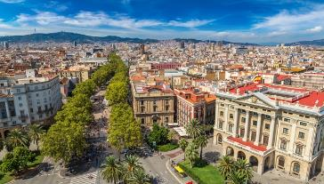
ย่านที่มีชื่อเสียงที่สุดของบาร์เซโลนาแหล่งท่องเที่ยวอันเป็นที่ชื่นชอบของคนทุกวัยถนนสายเล็กๆที่มีความยาวเพียง 1.2 กิโลเมตรแต่มีสีสันเสน่ห์น่าประทับใจ จากนั้นเดินทางสู่ถนนช้อปปิ้งสายใหญ่ของบาร์เซโลน่า “ถนนลารัมบลา” (Larambla) ย่านที่มีชื่อเสียงที่สุดของบาร์เซโล นาแหล่งท่องเที่ยวอันเป็นที่ชื่นชอบของคนทุกวัยถนนสายเล็ก ๆที่มีความยาวเพียง 1.2 กิโลเมตรแต่มีสีสันเสน่ห์น่าประทับใจทั้งกลางวันและกลางคืนอิสระให้ท่านเลือกซื้อสินค้าและเสื้อผ้าแบรนด์เนมทั้ง H&M, ZARA, BENETON, TOPSHOP หรือจะช้อปปิ้งสินค้าแบรนด์เนมชั้นนำ ซึ่งมีร้านตั้งอยู่ตลอดแนวถนน “Passeig de gracia” ท่านสามารถเลือกซื้อสินค้าอาทิ LOUIS VUITTON, CHANEL, GUCCI, LOEWE และอื่น ๆ อีกมากมาย ได้เวลาอันสมควร นำท่านออกเดินทางสู่ ท่าอากาศยานบาร์เซโลน่า เพื่อให้ท่านได้มีเวลาทำ Tax Refund คืนภาษีก่อนการเช็คอิน
22.50 ออกเดินทางสู่ โดฮา โดยสายการบินกาตาร์ แอร์เวย์ เที่ยวบินที่ QR142
วันที่สิบของการเดินทาง(10) โดฮา – กรุงเทพฯ
06.00 เดินทางถึง กรุงโดฮา ประเทศกาตาร์ (แวะพักเปลี่ยนเครื่อง)
08.10 เหิรฟ้าสู่ กรุงเทพฯโดยสายการบินกาตาร์ แอร์เวย์ เที่ยวบินที่ QR 828
19.05 เดินทางถึงท่าอากาศยานสุวรรณภูมิ / โดยสวัสดิภาพพร้อมความประทับใจ
******************************************
***หมายเหตุ โปรแกรมการเดินทางอาจเปลี่ยนแปลงได้ตามความเหมาะสม เนื่องจากสภาพ ลม ,ฟ้า , อากาศ,การล่าช้าอันเนื่องมาจากสายการบิน และสถานการณ์ในต่างประเทศที่ทางคณะเดินทางในขณะนั้น เพื่อความปลอดภัยในการเดินทาง โดย บริษัทฯ ได้มอบหมายให้ หัวหน้าทัวร์ผู้นำทัวร์ มีอำนาจตัดสินใจ ณ ขณะนั้นทั้งนี้การตัดสินใจ จะคำนึงถึงผลประโยชน์ของหมู่คณะเป็นสำคัญ***

อัตราค่าบริการ รวมค่าวีซ่า และ น้ำดื่มบริการบนรถโค้ช
กำหนดการเดินทาง | ผู้ใหญ่ พักห้องละ 2 ท่าน | เด็กอายุต่ำกว่า 12 ปี  พักกับผู้ใหญ่ 1 ท่าน | เด็กอายุต่ำกว่า 12 ปี  พักกับผู้ใหญ่ 2 ท่าน  (เสริมเตียง) | พักเดี่ยว  เพิ่มท่านละ
18 – 27 ก.ย.69 | 119,900 | 119,900 | 119,900 | 27,900
09 – 18 ต.ค.69 | 117,900 | 117,900 | 117,900 | 25,900
22 – 31 ต.ค.69 | 117,900 | 117,900 | 117,900 | 25,900
20 – 29 พ.ย69 | 117,900 | 117,900 | 117,900 | 25,900
22 – 31 พ.ย.69 | 112,900 | 112,900 | 112,900 | 25,900
03 – 12 ธ.ค.69 | 112,900 | 112,900 | 112,900 | 25,900
25 ธ.ค.69 – 03 ม.ค.70  “เทศกาลปีใหม่ 2570” | 125,900 | 125,900 | 125,900 | 31,900
12 – 21 ก.พ.70 | 112,900 | 112,900 | 112,900 | 25,900
19 – 28 มี.ค.70 | 112,900 | 112,900 | 112,900 | 25,900
09 – 18 เม.ย.70  “เทศกาลสงกรานต์” | 119,900 | 119,900 | 119,900 | 25,900
30 เม.ย. – 09 พ.ค.70 | 117,900 | 117,900 | 117,900 | 25,900
19 – 28 พ.ค.70 | 117,900 | 117,900 | 117,900 | 25,900
02 – 11 มิ.ย.70 | 117,900 | 117,900 | 117,900 | 25,900
18 – 27 มิ.ย.70 | 119,900 | 119,900 | 119,900 | 27,900
02 – 11 ก.ค.70 | 119,900 | 119,900 | 119,900 | 27,900
16 – 25 ก.ค.70 | 122,900 | 122,900 | 122,900 | 27,900
11 – 20 ส.ค.70 | 119,900 | 119,900 | 119,900 | 27,900
กรุณาสำรองที่นั่งล่องหน้าอย่างน้อย 8 สัปดาห์ เพื่อความสะดวกในการยื่นวีซ่า
*** ต้องการเดินทางโดยชั้นธุรกิจ (Business Class) กรุณาสอบถามราคาเพิ่มเติม ***

อัตราค่าบริการนี้รวม
- ค่าตั๋วเครื่องบินไป-กลับ ชั้นประหยัด (กรุงเทพฯ – นีซ // บาร์เซโลนา – กรุงเทพฯ)
- ค่ารถปรับอากาศนำเที่ยวตามระบุไว้ในรายการ พร้อมคนขับรถที่ชำนาญเส้นทาง กฎหมายในยุโรปไม่อนุญาตให้คนขับรถเกิน 12 ช.ม./วัน
- โรงแรมที่พักตามระบุหรือเทียบเท่าในระดับ 4 ดาว โรงแรมที่พักจะปรับขึ้น 3-4 เท่าตัว หากวันเข้าพักตรงกับงานเทศกาลเทรดแฟร์หรือการประชุมต่าง ๆ อันเป็นผลที่ทำให้ต้องมีการปรับเปลี่ยนย้ายเมือง โดยคำนึงถึงความเหมาะสมเป็นหลัก
- ค่าธรรมเนียมในการยื่นวีซ่ายุโรปหรือกลุ่มเชงเก้นวีซ่า และค่าธรรมเนียมวีซ่า ทางสถานทูตไม่คืนให้ท่านไม่ว่าท่านจะผ่านการพิจารณาหรือไม่ก็ตาม
- ค่าอาหารที่ระบุในรายการ ให้ท่านได้เลิศรสกับอาหารท้องถิ่นในแต่ละประเทศ
- ค่าบริการนำทัวร์โดยหัวหน้าทัวร์ผู้มีประสบการณ์นำเที่ยวให้ความรู้ และคอยดูแลอำนวยความสะดวกตลอดการเดินทาง
- ค่าประกันอุบัติเหตุในการเดินทางวงเงินท่านละ 1,000,000 บาท ตามเงื่อนไขกรมธรรม์ (หากท่านประสงค์จะทำประกันสุขภาพระหว่างการเดินทางเพิ่มเติมกรุณาติดต่อพนักงาน)
- อายุเกิน 75 ปี หรือเดินทางไป-กลับ ไม่พร้อมกรุ๊ป ต้องซื้อประกันสุขภาพเพิ่ม
- น้ำดื่มบริการบนรถโค้ชวันละ 1 ขวด
- ภาษีประจำเมือง
อัตราค่าบริการนี้ไม่รวม
- ค่าภาษีมูลค่าเพิ่ม 7 % และค่าภาษีหัก ณ ที่จ่าย 3 %
- ค่าใช้จ่ายส่วนตัว อาทิ ค่าโทรศัพท์ , ค่าซักรีด , ค่าเครื่องดื่มและอาหารนอกเหนือจากที่ระบุในรายการ
- ค่าผกผันของภาษีน้ำมันที่ทางสายการบินแจ้งเปลี่ยนแปลงกะทันหัน
- ค่าทิปพนักงานขับรถในยุโรปและบริกรตลอดเส้นทาง วันละ 3 ยูโร (8 วัน รวมท่านละ 24 ยูโร)
- ค่าทิปหัวหน้าทัวร์จากเมืองไทย 100 บาท / ท่าน / วัน (1,000 บาท) (หากท่านประทับใจในการบริการ)
- ค่าพนักงานยกกระเป๋า ณ โรงแรมที่พัก (กรุณาตรวจอบสัมภาระทุกครั้งก่อนเดินทางออกจากโรงแรมที่พัก)
เงื่อนไขการสำรองที่นั่ง และการชำระเงิน
- กรุณาจองล่วงหน้าพร้อมชำระงวดแรก 70,000 บาท ก่อนการเดินทาง พร้อมสำเนาหน้าหนังสือเดินทาง Passport มายังบริษัท และค่าใช้จ่ายส่วนที่เหลือกรุณาชำระก่อนการเดินทางไม่น้อยกว่า 20 วัน มิฉะนั้นจะถือว่าท่านยกเลิกการเดินทาง
- บริษัทฯขอสงวนสิทธิ์ยกเลิกการเดินทางก่อนล่วงหน้า 30 วัน ซึ่งจะเกิดขึ้นได้ก็ต่อเมื่อไม่สามารถทำกรุ๊ปได้อย่างน้อย 15 ท่าน และหรือ ผู้ร่วมเดินทางในคณะไม่สามารถผ่านการพิจารณาวีซ่าได้ครบ 15 ท่าน ซึ่งในกรณีนี้ ทางบริษัทฯ ยินดีคืนเงินให้ทั้งหมดหักค่าธรรมเนียมวีซ่า หรือจัดหาคณะทัวร์อื่นให้ ถ้าท่านต้องการ
- บริษัทฯขอสงวนสิทธิ์ที่จะเปลี่ยนแปลงรายละเอียดบางประการในทัวร์นี้ เมื่อเกิดเหตุจำเป็น สุดวิสัย จนไม่อาจแก้ไขได้ และจะไม่รับผิดชอบใด ๆ ในกรณีที่สูญหาย สูญเสียหรือได้รับบาดเจ็บ ที่นอกเหนือความ รับผิดชอบของหัวหน้าทัวร์และเหตุสุดวิสัยบางประการเช่น การนัดหยุดงาน ภัยธรรมชาติ การจลาจลต่าง ๆ
- เนื่องจากรายการทัวร์นี้เป็นแบบเหมาจ่ายเบ็ดเสร็จ หากท่านสละสิทธิ์การใช้บริการใด ๆ ตามรายการ หรือถูกปฏิเสธการเข้า และออกประเทศไม่ว่าในกรณีใดก็ตาม ทางบริษัทฯ ขอสงวนสิทธิ์ไม่คืนเงินในทุกกรณี
- เมื่อท่านได้ชำระเงินมัดจำหรือทั้งหมด ไม่ว่าจะเป็นการชำระผ่านตัวแทนของบริษัทฯ หรือชำระโดยตรงกับทางบริษัทฯ ทางบริษัทฯ จะขอถือว่าท่านรับทราบและยอมรับในเงื่อนไขต่าง ๆ ของบริษัทฯ ที่ได้ระบุไว้โดยทั้งหมด
หมายเหตุ
  - ทางบริษัทจะทำการยื่นวีซ่าของท่านก็ต่อเมื่อในคณะมีผู้สำรองที่นั่งครบ 15 ท่าน และได้รับคิวการตอบรับจากทางสถานทูต เนื่องจากบริษัทจะต้องใช้เอกสารต่าง ๆที่เป็นกรุ๊ปในการยื่นวีซ่า อาทิ ตั๋วเครี่องบิน , ห้องพักที่คอนเฟิร์มมาจากทางยุโรป ,ประกันการเดินทาง ฯลฯ ทางท่านจะต้องรอให้คณะครบ 15 ท่าน จึงจะสามารถยื่นวีซ่าให้กับทางท่านได้อย่างถูกต้อง
  - หากในช่วงที่ท่านเดินทางคิววีซ่ากรุ๊ปในการยื่นวีซ่าเต็ม ทางบริษัทต้องขอสงวนสิทธิ์ในการยื่นวีซ่าเดี่ยว ซึ่งทางท่านจะต้องเดินทางมายื่นวีซ่าด้วยตัวเอง ตามวัน และเวลานัดหมายจากทางสถานทูต โดยมีเจ้าหน้าที่ของบริษัทคอยดูแล และอำนวยความสะดวก
  - เอกสารต่าง ๆที่ใช้ในการยื่นวีซ่าท่องเที่ยวทวีปยุโรป ทางสถานทูตเป็นผู้กำหนดออกมา มิใช่บริษัททัวร์เป็นผู้กำหนด ท่านที่มีความประสงค์จะยื่นวีซ่าท่องเที่ยวทวีปยุโรป กรุณาจัดเตรียมเอกสารให้ถูกต้อง และครบถ้วนตามที่สถานทูตต้องการ เพราะจะมีผลต่อการพิจารณาวีซ่าของท่าน บริษัททัวร์เป็นแต่เพียงตัวกลาง และอำนวยความสะดวกในการยื่นวีซ่าเท่านั้น มิได้เป็นผู้พิจารณาว่าวีซ่าให้กับทางท่าน
กรณีวีซ่าที่ท่านยื่นไม่ผ่านการพิจารณา และคณะสามารถออกเดินทางได้
ท่านจะต้องเสียค่าใช้จ่ายจริงที่เกิดขึ้นดังต่อไปนี้
      - ค่าธรรมเนียมการยื่นวีซ่าและค่าดำเนินการทางสถานทูตจะไม่คืนค่าธรรมเนียมใด ๆทั้งสิ้นแม้ว่าจะผ่านหรือไม่ผ่านการพิจารณา
      - ค่ามัดจำตั๋วเครื่องบิน หรือตั๋วเครื่องบินที่ออกมาจริง ณ วันยื่นวีซ่า ซึ่งตั๋วเป็นเอกสารที่สำคัญในการยื่นวีซ่า หากท่านไม่ผ่านการพิจารณา ตั๋วเครื่องบินถ้าออกตั๋วมาแล้วจะต้องทำการ REFUND โดยจะมีค่าธรรมเนียมที่ท่านต้องถูกหักบางส่วน หรือไม่ได้คืนเลยกรณีเป็นตั๋วโปรโมชั่น และส่วนที่เหลือจะคืนให้ท่านภายใน 45-60 วัน (ตามกฎของแต่ละสายการบิน) ถ้ายังไม่ออกตั๋วท่านจะเสียแต่ค่ามัดจำตั๋วตามจริงเท่านั้น
      - ค่าห้องพักในทวีปยุโรป ถ้าคณะออกเดินทางได้ และท่านไม่ผ่านการพิจารณาวีซ่า ตามกฎท่านจะต้องโดนค่ามัดจำห้องใน 2-3 คืนแรกของการเดินทางหากท่านไม่ปรากฏตัวตามวันที่เข้าพัก ทางโรงแรมจะต้องยึดค่าห้อง 100% ในทันที ทางบริษัทจะแจ้งให้ท่านทราบ และมีเอกสารชี้แจงให้ท่านเข้าใจ
  - หากท่านผ่านการพิจารณาวีซ่า แล้วยกเลิกการเดินทาง บริษัทขอสงวนสิทธิ์ในการยึดค่าใช้จ่ายทั้งหมด 100%
  - กรณีท่านที่ประสงค์พักห้องแบบสามเตียง (Triple Room) หากทางโรงแรมที่พัก ไม่สารถจัดห้องพักแบบสามเตียงได้ อาจต้องเป็นเตียงเสริมแทน หรือ อาจต้องแยกห้องเป็นห้องสองเตียง 1 ห้อง และ ห้องเตียงเดี่ยว 1 ห้อง ซึ่งมีค่าใช้จ่าย สำหรับค่าห้องเดี่ยว ทั้งนี้ ทางลูกค้าต้องเป็นผู้ชำระค่าห้องเดี่ยว (ทางบริษัทฯ แนะนำให้พัก2ห้อง)
  - รูปภาพใช้เพื่อการโฆษาเท่านั้น
  - บริษัทฯ เริ่มต้นและจบการบริการที่สนามบินสุวรรณภูมิ กรณีท่านเดินทางมาจากต่างจังหวัด หรือต่างประเทศ และจะสำรองตั๋วเครื่องบิน หรือพาหนะอย่างหนึ่งอย่างใดที่ใช้ในการเดินทางมาสนามบิน ทางบริษัทจะไม่รับผิดชอบค่าใช้จ่ายในส่วนนี้ เพราะเป็นค่าใช้จ่ายที่นอกเหนือจากโปรแกรมการเดินทางของบริษัท ฉะนั้นท่านควรจะให้กรุ๊ป FINAL 100% ก่อนที่จะสำรองยานพาหนะ
เงื่อนไขการยกเลิกการเดินทาง
- ยกเลิกการเดินทางก่อน 30 วันขึ้นไป คืนเงินค่าทัวร์เต็มจำนวน (ทางบริษัทขอเก็บค่าใช้จ่ายที่เกิดขึ้นจริงเพื่อการเตรียมการจัดนำเที่ยว เช่น ค่าตั๋วเครื่องบิน ค่าวีซ่า หรือค่าโรงแรม และอื่นๆที่จ่ายไปแล้วและเรียกคืนไม่ได้)
- ยกเลิกการเดินทาง 15 - 29 วัน ก่อนวันเดินทาง คืนเงินมัดจำ 50% (ทางบริษัทขอเก็บค่าใช้จ่ายที่เกิดขึ้นจริงเพื่อการเตรียมการจัดนำเที่ยว เช่น ค่าตั๋วเครื่องบิน ค่าวีซ่า หรือค่าโรงแรม และอื่นๆที่จ่ายไปแล้วและเรียกคืนไม่ได้)
- ยกเลิกการเดินทางน้อยกว่า 15 วัน ทางบริษัทขอสงวนสิทธิ์ เก็บค่าใช้จ่ายทั้งหมดตามราคาทัวร์ ที่ระบุไว้ในโปรแกรมทัวร์
- กรณีถูกปฏิเสธในการ เข้า-ออกประเทศ (เช่น ถูกเจ้าหน้าที่ตรวจคนเข้าเมือง หรือ ตม. ปฏิเสธการเดินทาง)ขอสงวนสิทธิ์ ไม่คืนเงินค่าใช้จ่ายทั้งหมด (ทางบริษัทขอเก็บค่าใช้จ่ายที่เกิดขึ้นจริงเพื่อการเตรียมการจัดนำเที่ยว เช่น ค่าตั๋วเครื่องบิน ค่าวีซ่า หรือค่าโรงแรม และอื่นๆที่จ่ายไปแล้วและเรียกคืนไม่ได้)
- กรณี เจ็บป่วย จนไม่สามารถเดินทางได้ ผู้เดินทางต้องมีหลักฐานใบรับรองแพทย์ ที่ระบุชัดเจนว่าอาการเจ็บป่วยนั้นรุนแรงจนแพทย์วินิจฉัยว่าไม่สามารถเดินทางได้จริง (ทางบริษัทขอเก็บค่าใช้จ่ายที่เกิดขึ้นจริงเพื่อการเตรียมการจัดนำเที่ยว เช่น ค่าตั๋วเครื่องบิน ค่าวีซ่า หรือค่าโรงแรม และอื่นๆที่จ่ายไปแล้วและเรียกคืนไม่ได้)
- กรณี ถูกปฏิเสธวีซ่าจากสถานทูต(วีซ่าไม่ผ่าน) ไม่สามารถเดินทางได้ (ทางบริษัทขอเก็บค่าใช้จ่ายที่เกิดขึ้นจริงเพื่อการเตรียมการจัดนำเที่ยว เช่น ค่าตั๋วเครื่องบิน ค่าวีซ่า หรือค่าโรงแรม และอื่นๆที่จ่ายไปแล้วและเรียกคืนไม่ได้)
เอกสารที่ใช้ในการยื่นขอวีซ่า VISA (ต้องมาโชว์ตัวที่สถานทูตเพื่อสแกนลายนิ้วมือทุกท่าน)
- หนังสือเดินทางที่เหลืออายุใช้งานไม่ต่ำกว่า 6 เดือน และมีหน้าพาสปอร์ตว่างอย่างน้อย 3 หน้า
- รูปถ่ายสี (ต้องถ่ายไว้ไม่เกิน 6 เดือน ฉากหลังเป็นสีขาวเท่านั้น ) 1.5 X 2.0 นิ้ว จำนวน 3 รูป ขึ้นอยู่กับประเทศที่จะเดินทาง หลักฐานแสดงสถานะการทำงาน 1 ชุด
* ค้าขาย หลักฐานทางการค้า เช่น ใบรับรองจากกระทรวงพาณิชย์หรือใบทะเบียนการค้าที่มีชื่อผู้เดินทาง อายุย้อนหลังไม่เกิน 3 เดือนนับจากวันที่จะยื่นวีซ่า *พนักงานและผู้ถือหุ้น หนังสือรับรองการทำงานเป็นภาษาอังกฤษ ในการออกจดหมายรับรองกรุณาระบุคำว่า TO WHOM IT MAY CONCERN แทนการใช้ชื่อแต่ละสถานทูต
- *ข้าราชการและนักเรียน หนังสือรับรองจากต้นสังกัด หนังสือรับรองเป็นภาษาอังกฤษ
- หลักฐานแสดงฐานะการเงินท่านละ 1 ฉบับ ( สถานทูตรับบัญชีออมทัพย์เท่านั้น ส่วนบัญชีอื่นๆนอกจากออมทรัพย์และเอกสารแสดงทางการเงินอื่นๆ สามารถยื่นแนบเพิ่มเติมได้ ทั้งนี้เพื่อให้หลักฐานการเงินของท่านสมบูรณ์ท่สุด)
* หนังสือรับรองจากธนาคาร ในการออกจดหมายรับรองกรุณาระบุคำว่า TO WHOM IT MAY CONCERN แทนการใช้ชื่อแต่ละสถานทูตพร้อม Statement และ สำเนาสมุดเงินฝาก ออมทรัพย์ โดยละเอียดทุกหน้า ย้อนหลัง 6 เดือน กรุณาสะกดชื่อให้ตรงกับหน้าพาสปอร์ต และหมายเลขบัญชีเล่มเดียวกับสำเนาที่ท่านจะใช้ยื่นวีซ่า (ใช้เวลาดำเนินการขอประมาณ 3-5 วันทำการ)
* เด็กต้องทำเอกสารรับรองบัญชีจากทางธนาคารบิดาหรือมารดา
*สามี-ภรรยาที่มีการจดทะเบียนสมรส สามารถใช้เอกสารการเงินร่วมกันได้ แต่ให้ทางธนาคารออกเอกสารแยกคนละชุด
- กรณีเด็กอายุต่ำกว่า 20 ปีบริบูรณ์ / หากเด็กไม่ได้เดินทางกับบิดา/มารดาคนใดคนหนึ่ง หรือบิดามารดาไม่ได้เดินทางทั้งสองคน ต้องมีจดหมายยินยอมให้เดินทางไปต่าง ประเทศจากบิดา และ มารดา ซึ่งจดหมายต้องออกโดยที่ว่าการอำเภอ
- สำเนาบัตรประชาชน หรือ สำเนาสูติบัตร 1 ชุด
- สำเนาทะเบียนบ้าน 1 ชุด
- สำเนาทะเบียนสมรส หรือ ทะเบียนหย่า 1 ชุด
- สำเนาใบเปลี่ยนชื่อ-สกุล (ถ้ามี) 1 ชุด
- การบิดเบือนข้อเท็จจริงประการใดก็ตามอาจจะถูกระงับมิให้เดินทางเข้าประเทศในกลุ่มเชงเก้นเป็นการถาวร และถึงแม้ว่าท่านจะถูกปฏิเสธวีซ่าสถานทูตไม่คืนค่าธรรมเนียมที่ได้ชำระไปแล้วและหากต้องการขอยื่นคำร้องใหม่ก็ต้องชำระค่าธรรมเนียมใหม่ทุกครั้ง
- หากสถานทูตมีการเรียกสัมภาษณ์ ทางบริษัทฯขอความร่วมมือในการเชิญท่านไปสัมภาษณ์ตามนัดหมายและโปรดแต่งกายสุภาพ ทั้งนี้ทางบริษัทฯ จะส่งเจ้าหน้าที่ไปอำนวยความสะดวก และประสานงานตลอดเวลาและหากสถานทูตขอเอกสารเพิ่มเติมทางบริษัทใคร่ขอรบกวนท่านจัดส่งเอกสารดังกล่าวเช่นกัน
- กรณีที่ท่านยกเลิกการเดินทางภายหลังจากได้วีซ่าแล้ว ทางบริษัทฯขอสงวนสิทธิ์ในการแจ้งสถานทูตยกเลิกวีซ่าของท่าน เนื่องจากการขอวีซ่าในแต่ละประเทศจะถูกบันทึกไว้เป็นสถิติในนามของบริษัทฯ
  - ทางสถานทูตจะรับพิจารณาเฉพาะท่านที่มีเอกสารพร้อมและมีความประสงค์ที่จะเดินทางไปท่องเที่ยวยังประเทศตามที่ระบุเท่านั้น การปฏิเสธวีซ่าอันเนื่องมาจากหลักฐานในการขอยื่นวีซ่าปลอมหรือผิดวัตถุประสงค์ในการยื่นขอวีซ่าท่องเที่ยว ทางบริษัทฯ ขอสงวนสิทธิ์ในการคืนเงิน โดยจะหักค่าใช้จ่ายที่เกิดขึ้นจริงและจะคืนให้ท่านหลังจากทัวร์ออกเดินทางภายใน 30 วัน โปรแกรมการเดินทางอาจเปลี่ยนแปลงได้ตามความเหมาะสม ทั้งนี้จะคำนึงถึงประโยชน์และความปลอดภัยของผู้เดินทางเป็นหลัก

